**PENERAPAN MODEL PEMBELAJARAN *PROBLEM BASED LEARNING* UNTUK MENINGKATKAN KETERAMPILAN BERPIKIR KRITIS**

**DAN MOTIVASI BELAJAR SISWA KELAS V**

**(Penelitian Tindakan Kelas pada Pembelajaran Tema 1 Benda-Benda di Lingkungan Sekitar Sub Tema 2 Perubahan Wujud Benda di SDN Gegerkalong Girang 2 Kecamatan Sukasari Kota Bandung)**

oleh

DESITA SARI

105060131

**LEMBAR PENGESAHAN SKRIPSI**

Disetujui,

|  |  |
| --- | --- |
| Pembimbing I,  D:\My Task\SKRIPSI\SKRIPSI 2013\SCAN\New folder\img012.jpg  Dr. Cartono, M.Pd., MT.  NIPY 15110301 | D:\My Task\SKRIPSI\SKRIPSI 2013\SCAN\New folder\img012.jpgPembimbing II,  Drs. Yusuf Ibrahim, M.P., M.Pd.  NIPY 15110062 |

Diketahui,

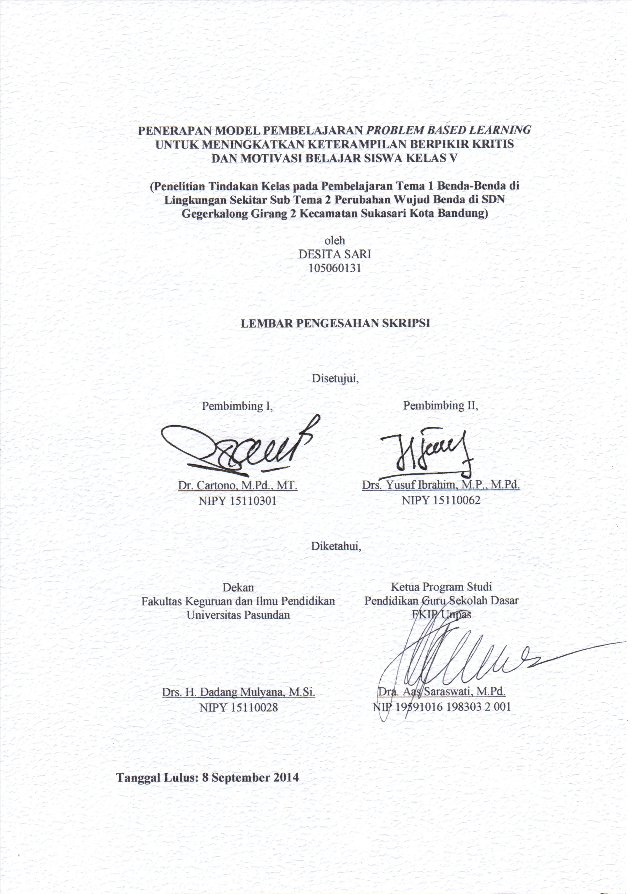

|  |  |
| --- | --- |
| Dekan  Fakultas Keguruan dan Ilmu Pendidikan  Universitas Pasundan  Drs. H. Dadang Mulyana, M.Si.  NIPY 15110028 | Ketua Program Studi  Pendidikan Guru Sekolah Dasar  FKIP Unpas  Dra. Aas Saraswati, M.Pd.  NIP 19591016 198303 2 001 |

**MOTTO DAN PERSEMBAHAN**

****“... bahwa manusia hanya memperoleh apa yang telah diusahakannya, dan sesungguhnya usahanya itu kelak akan diperlihatkan ...”

(QS. An-Najm 53 : 39-40)

****“Sesungguhnya bersama kesulitan ada kemudahan, maka apabila engkau telah selesai dari suatu urusan, tetaplah bekerja keras untuk urusan yang lain“

(Al-Insyiraah 94 : 6-7)

Dengan keridhaan-Mu ya Allah,

****Kupersembahkan karya sederhana ini untuk Ayahanda Tatang Suarna, Ibunda Kurniasih, Adikku Wahyu Ahmad Sofyan,

Serta orang yang selalu mengiringi langkahku mewarnai hari-hariku dengan canda dan tawa.

Terima kasih atas semua kasih sayang,

****cinta, dan doanya, semoga karya ini dapat memberikan kebahagiaan.

**PERNYATAAN KEASLIAN SKRIPSI**

Dengan ini saya yang bertanda tangan di bawah ini,

|  |  |
| --- | --- |
| Nama : | Desita Sari |
| NPM : | 105060131 |
| Judul Skripsi : |  |
| “Penerapan Model Pembelajaran *Problem Based Learning* untuk Meningkatkan Keterampilan Berpikir Kritis dan Motivasi Belajar Siswa Kelas V”  (Penelitian Tindakan Kelas pada Pembelajaran Tema 1 Benda-Benda di Lingkungan Sekitar Sub Tema 2 Perubahan Wujud Benda di SDN Gegerkalong Girang 2 Kecamatan Sukasari Kota Bandung) | |

Menyatakan bahwa skripsi dengan judul di atas beserta seluruh isi adalah benar-benar karya saya sendiri, dan saya tidak melakukan penjiplakan atau pengutipan dengan cara-cara yang tidak sesuai dengan etika keilmuan yang berlaku dalam masyarakat keilmuan. Atas pernyataan ini, saya siap menanggung resiko/sanksi yang dijatuhkan kepada saya apabila kemudian ditemukan adanya pelanggaran terhadap etika keilmuan dalam karya saya ini, atau ada klaim dari pihak lain terhadap keaslian karya saya ini.

|  |  |
| --- | --- |
|  | Bandung, Agustus 2014  **D:\Users\METTO\Pictures\img013.jpg**Yang Membuat Pernyataan,  Desita Sari  NPM 105060131 |